社区用户有偿互助平台 系统设计报告

版本 1.0

修订历史记录

|  |  |  |  |
| --- | --- | --- | --- |
| **日期** | **版本** | **说明** | **作者** |
| 2018.11.29 | 1.0 | 进行系统设计概述初稿 | 董振杰，苏仲 |
| 2018.12.1 | 1.1 | 进行补充 | 董振杰，苏仲 |
|  |  |  |  |
|  |  |  |  |
|  |  |  |  |
|  |  |  |  |
|  |  |  |  |
|  |  |  |  |
|  |  |  |  |

目录

1. 功能模块划分及描述 4

1.1 系统功能模块结构图 4

1.1 系统功能模块描述 4

2. 系统配置设计 4

2.1 分析说明 4

2.2 功能概述 4

2.3 影响范围 4

2.4 注意事项 4

3. 系统流程图设计 4

4. 代码设计 4

5. 数据库设计 4

5.1 概念结构设计 4

5.2 逻辑设计 4

6. 系统模块设计 4

7. 参考信息 5

社区用户有偿互助平台 系统设计

# 功能模块划分及描述

这是一个，让使用这个软件的人，可以通过支付一定的费用，来请求他人自主提供对特定事务的帮助，而提供帮助的人（也是用户之一），也会得到相应的报酬的社区有偿互助平台。

## 系统功能模块结构图

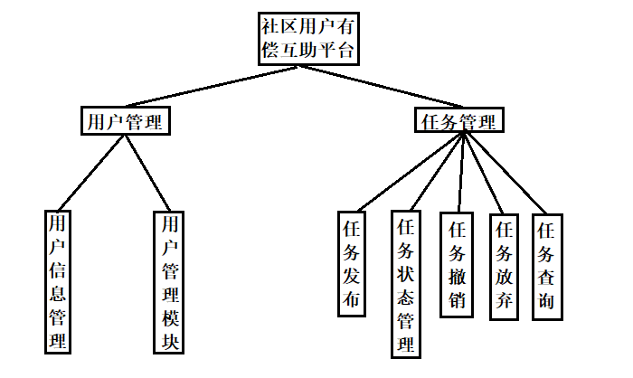

## 1.2 系统功能模块描述

1、用户信息管理

修改用户相关信息包括ID和联系信息等。

2、用户管理模块

增加用户，并确定该用户的账号等基本信息。

3、任务发布

对用户所要发布的任务信息整合后进行发布。

4、任务状态管理

根据情况对任务状态进行更改，包括接受态、完成态等。

5、任务撤销

任务长时间无人接，任务发布人自行撤销任务。

6、任务放弃

任务接受人选择放弃任务，任务状态改为未被接受状态。

7、任务查询

用户在主界面中查询可接任务，可根据关键字搜索任务内容。

# 系统配置设计

硬件平台：

CPU: P4 2.8GHz

内存：512MB以上

软件平台：

操作系统：安卓4.6以上

数据库：Mysql

# 系统流程图设计

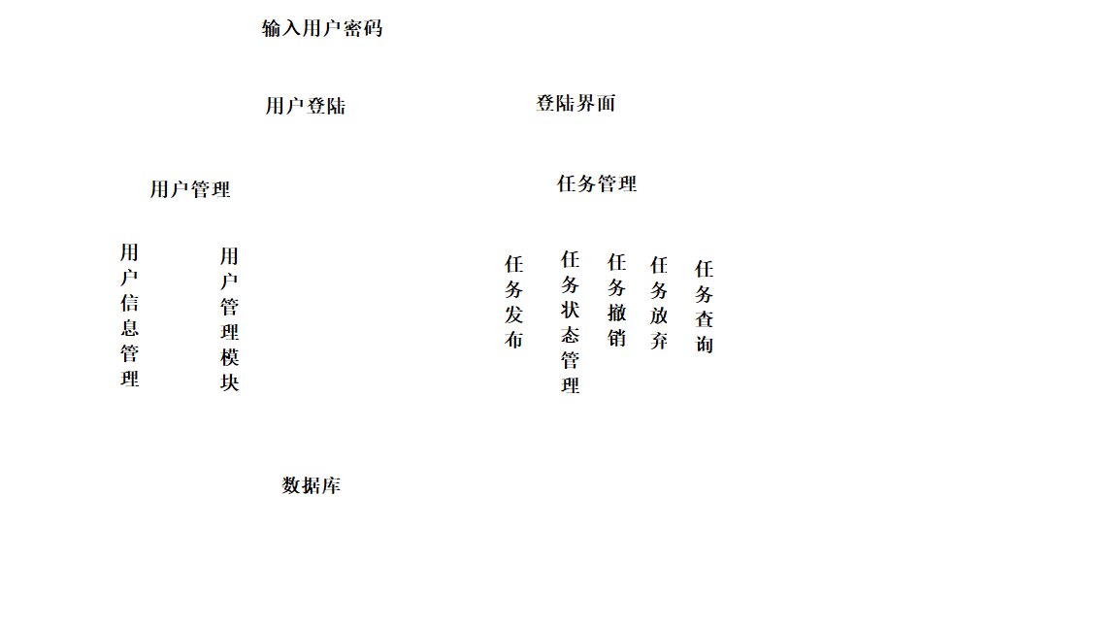

系统流程图

# 代码设计

代码分为顺序码，区间码和记忆码，本系统采用顺序码。

# 数据库设计

## 概念结构设计

发布者

发布

任务表

用户表

接受

接收者

## 逻辑设计

（1）userinfo(用户信息表):用户信息表主要用于保存用户信息。

（2）taskinfo（任务信息表）:任务信息表主要用于保存任务信息。

# 系统模块设计

## 系统详细设计

系统主要包括用户信息管理、用户管理、任务管理和任务状态管理4个部分

1. 用户信息管理设计

用户信息管理设计主要包括对用户信息进修改的功能。用户可以通过APP侧栏进入用户信息管理页面

1. 用户信息修改

用户信息修改的主要功能是用于用户修改联系方式等个人信息，在用户信息页面中可以修改，完成用户信息修改的操作。

1. 用户管理设计

用户管理设计主要包括数据库添加用户的功能。

1、用户添加

用户信息添加的主要功能是用于用户注册添加信息，在注册页面中填写注册资料并单击【注册】按钮，完成用户信息的添加。

3)任务管理设计

任务管理设计主要包括对任务的发布、接受、撤销、放弃和查询5个部分的功能。

1. 任务发布

任务发布的主要功能是用于用户发布新的任务，在APP主界面中单击【任务发布】，填写任务信息，完成任务发布。

1. 任务接受

任务接收的主要功能是用于用户接受任务，在APP主界面中查看可接受任务，单击【接受】，完成该任务的接受。

1. 任务撤销

任务撤销的主要功能是用于任务发布人撤销任务，在我的发布任务界面中选定任务，单击【撤销】，完成该任务撤销。

1. 任务放弃

任务放弃的主要功能是用于任务接受人放弃任务，在我的接受任务界面中选定任务，单击【放弃】，完成该任务放弃操作。

1. 任务查询

任务查询的主要功能是用于用户查询特定的任务，在主界面中输入关键字，单击【搜索】，界面返回含关键字的未接任务，完成任务查询的操作。

4）任务状态管理设计

任务状态管理设计主要为，当任务发布后，则将任务设置为未接受状态；若任务被领取却未被完成，则设置为未完成状态；当接收人发出任务完成提醒，则设置为任务完成状态